Ffurflen Archebu Ystafell Gynadledda Coed y Brenin

TELERAU AC AMODAU ARCHEBU
Darllenwch y telerau ac amodau yn ofalus cyn cadarnhau eich gofynion - diolch.

Archebion Dros Dro
Oherwydd galw am ystafelloedd cyfarfod, nodwch mai dim ond am 48 awr y bydd archebion dros dro yn cael eu cadw. Os na dderbynnir ffurflen archebu wedi'i chwblhau o fewn yr amser hwn, caiff yr archeb ei chanslo.

Polisi Canslo
Dylech geisio ein hysbysu eich bod am ganslo 48 awr cyn y cyfarfod os yn bosib. Os na fyddwn yn derbyn hysbysiad canslo 48 awr ymlaen llaw, cadwn yr hawl i godi tâl arnoch am yr ystafell.

Taliadau Ychwanegol
Nid yw costau parcio wedi'u cynnwys ym mhris eich archeb - gwnewch yn siŵr bod y bobl sy’n dod yn ymwybodol o hyn cyn cyrraedd. Fe’ch anogwn i geisio hybu rhannu ceir lle bynnag y bo modd.

Ystafell Gynadledda (Cadair Idris) Ffi Fflat i'w Llogi: £150
Lle i 80 o bobl (trefn theatr) neu 50 o bobl (trefn gweithdy)

Rhowch fanylion llawn inni allu bodloni eich gofynion
Anfonwch eich ffurflen wedi'i chwblhau i'r cyfeiriad e-bost isod i gadarnhau taliad ac archebu: e-bost: ymholiadau@cyfoethnaturiolcymru.gov.uk / Ffôn: 0300 065 3000

Dyddiad y Cyfarfod:

Sefydliad:

Enw’r person sy’n archebu:

Rhif ffôn:

Rhif Symudol:

Cyfeiriad e-bost:
Enw Cyswllt ar y Diwrnod:
Pryd mae angen yr ystafell | O: ........ am/pm hyd at: ....... am/pm
Nifer sy’n mynychu:
Math o ddigwyddiad: | Gall yr ystafell gynnwys y prof gosod isod. Cyfarfod / Cynhadledd / Gweithdy / Cymdeithasol  Bydd gofyn i chi osod yr ystafell i'ch trefn ddewisol ar gyrraedd. Ni fydd CNC yn cymryd cyfrifoldeb am drefn yr ystafell.  Fodd bynnag, nid oes angen i chi ddad-drefnu’r ystafell ar ddiwedd eich sesiwn - gallwch ei adael fel y mae.  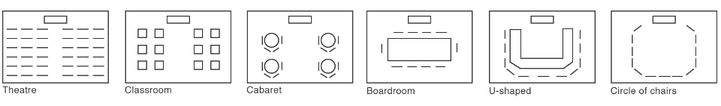

Cyfeiriad ar gyfer anfonebu:

Cofiwch gynnwys Cyfeirnod/Rhif Archeb

At ddefnydd y swyddfa
Pris yr ystafell:
Cyfanswm:
Dyddiad ei anfon at a/c:

